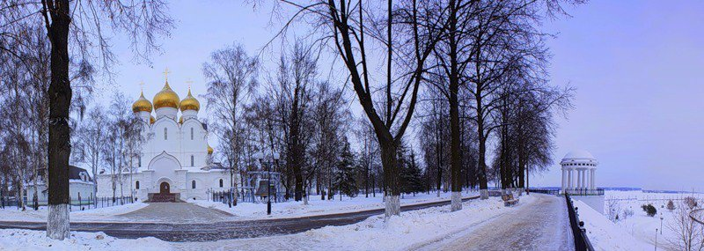
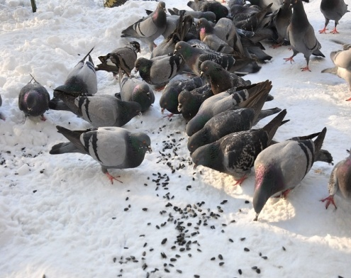

Среди множества кризисных явлений в нашем обществе наиболее острым
является сегодня кризис экологический. Выход из наступившего экологического кризиса возможен только при условии коренного изменения поведения самого человека. Каков человек такова его деятельность, такова окружающая среда. Сделано много, но реализация экологического воспитания на практике продолжает оставаться актуальной.
Воспитание правильного отношения детей к природе, умение бережно обращаться с живыми существами может быть полноценно осуществлено в дошкольный период лишь в том случае, если система в детском саду сочетается
с воздействием на ребят в семье. С наступлением холодов взрослые могут проявить интерес к пернатым, показать пример положительного взаимодействия с природой, сделать кормушку и ежедневно подкладывать корм.
В холодное время года перед зимующими птицами всегда два жизненных вопроса: как прокормиться и куда спрятаться на ночь от холодов. Светлая часть суток сокращается, доступной пищи становиться значительно меньше, но потребность в ней возрастает: увеличиваются затраты энергии на противостояние
организма низким температурам. Птицы зимой становятся такими прожорливыми
-практически только тем и занимаются, что ищут пищу. А хороший слой жира под кожей еще и образует дополнительную защиту от морозов .Вот почему особенно важно помочь птицам прокормиться! Иногда естественный корм становится практически не доступным, поэтому некоторые особи самостоятельно не могут пережить зиму и погибают. Птицы легко привыкают к месту подкормки, регулярно посещают его. Дети увидят:
1. неразрывную связь живого организма с окружающей средой
2Морфофункциональную приспособленность к определенным элементам
среды обитания.
3 специфику живого организма ,его отличия от предметов.
Создание и поддержание необходимых условий жизни для живых существ-
главный метод экологического воспитания. Дети дошкольного возраста в условиях правильно организованного педагогического процесса с успехом усвоят разные экологические знания о природе своего края .Эти знания разовьют детей в умственном плане и при эмоциональной их подаче станут основой положительного отношения к родной природе, к воспитанию экологической культуры.

